ИНФОРМАЦИОННОЕ ПИСЬМО

ПЕРМСКИЙ ГОСУДАРСТВЕННЫЙ ГУМАНИТАРНО-ПЕДАГОГИЧЕСКИЙ УНИВЕРСИТЕТ
МАТЕМАТИЧЕСКИЙ ФАКУЛЬТЕТ

проводит

КОНКУРС
среди учащихся школ Пермского края

«ОРИГАМИ И ГЕОМЕТРИЯ»

К участию в Конкурсе приглашаются все учащиеся, кто интересуется математикой и ее необычными приложениями, кто любит складывать фигурки оригами и хочет развлекаться с пользой. Умение придумывать и придавать форму своим идеям обязательно пригодится творческой личности в современной жизни.
Задания Конкурса помогут также учителям математики формировать универсальные учебные действия и важные личностные качества у своих учеников при проведении уроков и во внеурочной деятельности: анализировать, обобщать, структурировать, находить пути решения и др., обрести уверенность и азарт к решению проблем, целеустремленность и творческие способности!

Конкурс включает два этапа: заочный и очный. Для желающих возможно участие только в заочном туре. Результаты подводятся по каждому этапу.

Заочный этап проводится с 16 октября 2017 года по 16 января 2018 года по номинациям:

- «Красота оригами»
- «Геометрическая задача»
- «Оригами и геометрия».
К участию в Конкурсе принимаются работы, в которых представлено решение хотя бы одной из приведенных задач (Приложение 3).

Очный этап пройдет в Пермском государственном гуманитарно-педагогическом университете (г. Пермь, ул. Пушкина, д. 44, математический факультет).

Награждение. Лауреаты и призеры Конкурса будут награждены дипломами. Остальные участники получат сертификаты участника. Руководители лауреатов и призеров награждаются грамотами.

Более подробная информация приведена в Положении о конкурсе (Приложение 1).

Для участия в Конкурсе необходимо заполнить анкету участника (Приложение 2) и вместе с выполненными заданиями отправить до 16 января 2018 г. по электронной почте на адрес оргкомитета Конкурса: sheremet@pspu.ru, указав в теме письма «Заочный этап конкурса оригами и геометрия».

Приложение 1

Положение
о проведении I конкурса «Оригами и геометрия»

1. Цели и задачи

Цель конкурса: Расширение математической эрудиции участников Конкурса, развитие их творческих способностей.
Задачи конкурса:
- выявление и поддержка детей и подростков, обладающих способностями творческой деятельности;
- повышение мастерства, расширение знаний и навыков в области оригами;
- развитие интереса к геометрическим исследованиям в области искусства.

2. Руководство проведением конкурса
Конкурс организует и проводит математический факультет Пермского государственного гуманитарно-педагогического университета (ПГГПУ).
Конкурсная комиссия состоит из преподавателей математического факультета Пермского государственного гуманитарно-педагогического университета.

3. Порядок, время и место проведения
Конкурс проводится в два этапа:
I этап — заочный, проводится с 16 октября по 16 января 2018 года.
Итоги I этапа будут подведены до 1 февраля 2018 года.
II этап — очный, проводится на базе ПГГПУ 15 февраля 2018 года.

4. Участники конкурса

Принять участие в Конкурсе могут учащиеся 5 — 10 классов. Задания конкурса общие для участников 5-6 классов, 7-8 классов, 9-10 классов (три блока заданий для каждой группы участников). К участию в конкурсе принимаются работы, в которых представлено решение хотя бы одной из приведенных задач.

5. Программа заочного этапа конкурса

Программа заочного этапа конкурса включает в себя три задания по одному из каждой номинации (задание на построение фигур оригами, геометрическое задание и задание, объединяющее геометрию и оригами).
Задания прилагаются (Приложение 3).

6. Программа очного этапа конкурса

Очный этап проводится в форме квест-игры «В поисках оригами».
Во время подведения итогов очного этапа Конкурса для участников и их руководителей будут проводиться мастер-классы, математические игры и конкурсы.

7. Награждение

Оценка присланных работ заочного этапа Конкурса проводится как в целом среди всех участников, так и отдельно по возрастным категориям. Кроме этого выделяются отдельные победители по номинациям «Красота оригами», «Геометрическая задача» и «Оригами и геометрия». При оценке работ жюри обращает внимание не только на правильность и оригинальность решения, но и на грамотность объяснения решения заданий.
Общие критерии оценки работы раздела «Красота оригами»:
- оригинальность, нестандартность (отличие от известного и общепринятого);
- самобытность (опора на личностный потенциал ученика);
- творческая продуктивность (объём и качество работы);
- мировоззренческая глубина (степень проникновения в основы разрабатываемой или конструируемой области);
- уровень технического воплощения идеи.

При подведении итогов очного этапа Конкурса выделяются
- ученики, решившие наибольшее число заданий;
- авторы, чьи работы были отмечены участниками как наиболее интересные.

Лауреаты и призеры Конкурса награждаются дипломами. Остальные участники получают сертификаты участника.
Руководители лауреатов и призеров награждаются грамотами.

8. Условия приема работ
Для участия в Конкурсе необходимо анкету участника (приложение 2) и выполненные задания отправить по электронной почте sheremet@pspu.ru, указав в теме письма «Заочный этап конкурса головоломок» или принести лично до 15 марта 2017 года по адресу:
614990, г. Пермь, ул. Пушкина, 42, математический факультет, кафедра высшей математики, Шеремет Галине Геннадьевне
Дополнительную информацию можно получить по электронной почте sheremet@pspu.ru (Галина Геннадьевна Шеремет). В теме письма укажите «Вопрос по конкурсу оригами».

Приложение 2

Анкета участника I конкурса «ОРИГАМИ И ГЕОМЕТРИЯ»

Фамилия, Имя
Класс, школа
ФИО учителя математики (или руководителя)
Контактный телефон
E-mail
Почтовый адрес
Номинации, в которых принимается участие
Участие в очном туре | Да/Нет

Приложение 3

Задания Конкурса «Математические головоломки»
Задания для учащихся 5-6 классов
- Задание раздела «Красота оригами».
Построить фигуру оригами (плоскую, объемную, динамичную и др.) на выбор участника, придумать обоснование выбора и «рекламу» своей фигуры.
Форма отчетности о выполнении: фотография участника с работой, документ, где содержится приложение с обоснованием и рекламой (сами фигуры присылать не стоит!).
- Задание раздела «Геометрическая задача»
На противоположных вершинах сплошного куба сидят паук и муха. Укажите пауку кратчайший путь к мухе.
Форма отчетности о выполнении: документ с ответом на вопрос.
- Задание раздела «Оригами и геометрия»
Возьмите лист бумаги, имеющий форму остроугольного треугольника.
- Подумайте, как построить сгиб, проходящий через вершину треугольника и противолежащую сторону таким образом, что сгиб с этой стороной будет образовывать прямой угол.
Как называется перпендикуляр, опущенный из вершины треугольника на противоположную сторону или прямую, совпадающую с противоположной стороной?
Сколько таких отрезков можно построить в треугольнике? Как называется точка их пересечения?
- Что такое биссектриса угла? Как можно построить биссектрису угла треугольника при помощи перегибов? Как это сделать?
В чем разница между биссектрисой угла и биссектрисой треугольника?
Сколько биссектрис треугольника можно построить? Пересекаются ли они? Сколько точек их пересечения? Все ли биссектрисы лежат в треугольнике?
- Как при помощи перегибов построить середину отрезка?
На произвольном треугольнике проведите три сгиба, являющиеся отрезками, проходящими через вершину треугольника и середину противоположной стороны.
Как называются такие отрезки? Сколько их можно построить в треугольнике? Как называется точка их пересечения? В чем смысл этого названия?
Форма отчетности о выполнении: документ, содержащий ответы на вопрос, определения и чертеж (треугольник с искомыми отрезками).
Задания для учащихся 7-8 классов
- Задание раздела «Красота оригами».
Построить фигуру оригами (плоскую, объемную, динамичную и др.) на выбор участника, придумать обоснование выбора и «рекламу» своей фигуры.
Форма отчетности о выполнении: фотография участника с работой, документ, где содержится приложение с обоснованием и рекламой (сами фигуры присылать не стоит!).
- Задание раздела «Геометрическая задача»
Три населенных пункта А, В и С расположены не на одной прямой. Укажите на чертеже, как провести прямую дорогу через А так, чтобы кратчайшие расстояния до нее от В и С были одинаковы.
Форма отчетности о выполнении: документ с ответом на вопрос.
- Задание раздела «Оригами и геометрия»
Постройте куб при помощи оригами (см. Рис. 1), для построения куба необходимо шесть модулей. По развертке докажите, что модуль, являющийся гранью куба, - это квадрат.
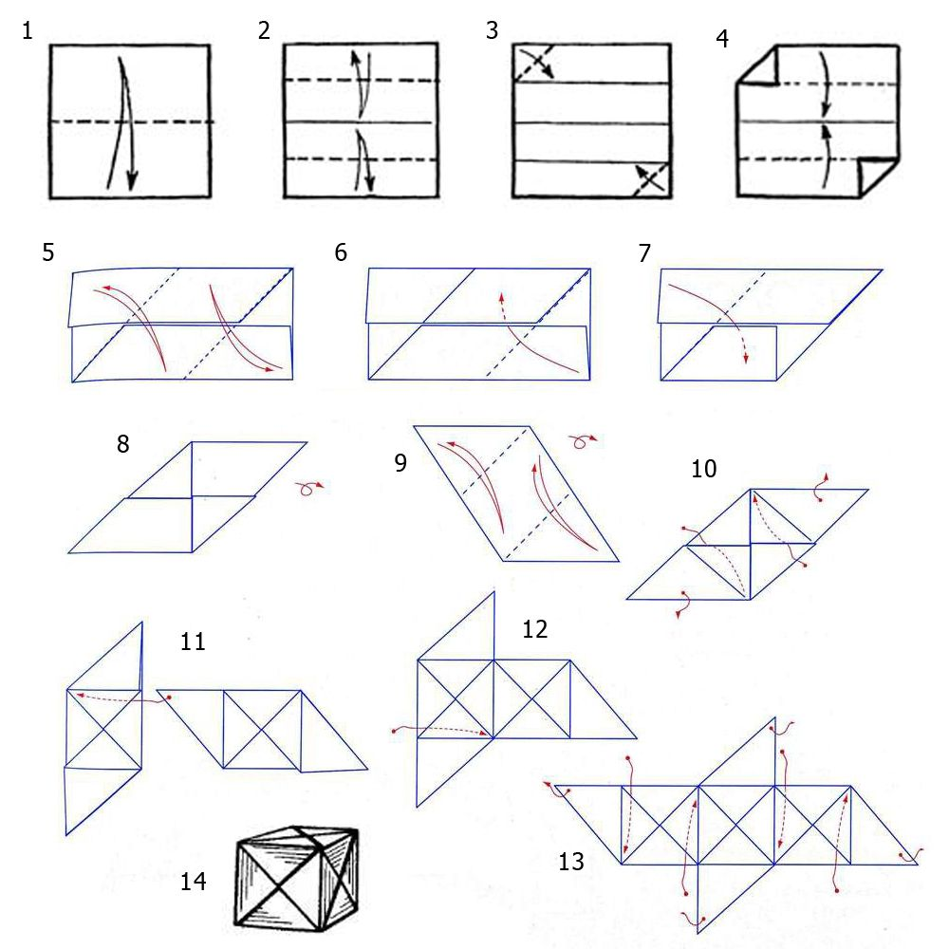
Рис. 1. Схема складывания куба
Расставьте числа от 1 до 8 в вершинах куба так, чтобы сумма чисел на каждой грани куба была равна 18.
Форма отчетности о выполнении: фотография полученного куба, документ с доказательством и решением задачи.
Задания для учащихся 9-10 классов
- Задание раздела «Красота оригами».
Построить фигуру оригами (плоскую, объемную, динамичную и др.) на выбор участника, придумать обоснование выбора и «рекламу» своей фигуры.
Форма отчетности о выполнении: фотография участника с работой, документ, где содержится приложение с обоснованием и рекламой (сами фигуры присылать не стоит!).
- Задание раздела «Геометрическая задача»
Многоугольный незастроенный двор обнесен забором. На серединах трех несмежных сторон которого устроены ворота. Покажите на чертеже, где надо разместить фонарь, если нужно, чтобы все ворота освещались одинаково.
Форма отчетности о выполнении: документ с ответом на вопрос.
- Задание раздела «Оригами и геометрия»
Построить тетраэдр при помощи оригами (см. Рис. 2). По развертке докажите, что модуль, являющийся гранью тетраэдра - это правильный треугольник.
Форма отчетности о выполнении: фотография полученного тетраэдра, документ с доказательством и решением задачи.

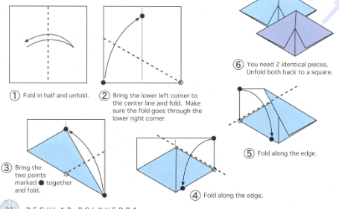
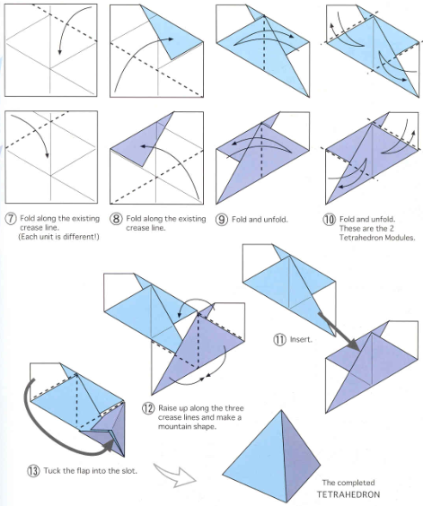
Рис. 2. Схема складывания тетраэдра

